结构化数据使用说明书
------------小高版

Version：2.1

目 录

一 结构化数据设计要求-小高整理版 3
1 第一步 3
2 第二步 4
3 第三步 6
4 第四步 7

结构化数据设计要求-小高整理版
我们需要做的分为四步

第一步
- 安装甲方软件（EnterpriseQMS）--------安装包见附录A
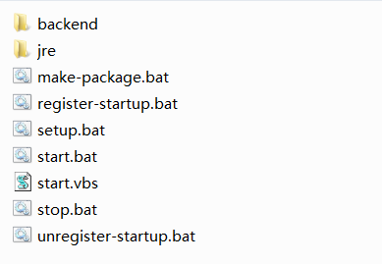
  - 解压完安装包之后，打开文件夹如图 1所示：
图 1 软件文件夹
  - 双击setup.bat
  - 双击register-startup.bat
  - 双击start.bat
甲方软件安装完成
- 安装适配浏览器
  - IE浏览器不适配，本人推荐使用Edeg浏览器，与甲方其他产品保持一致，浏览器安装包见附录B
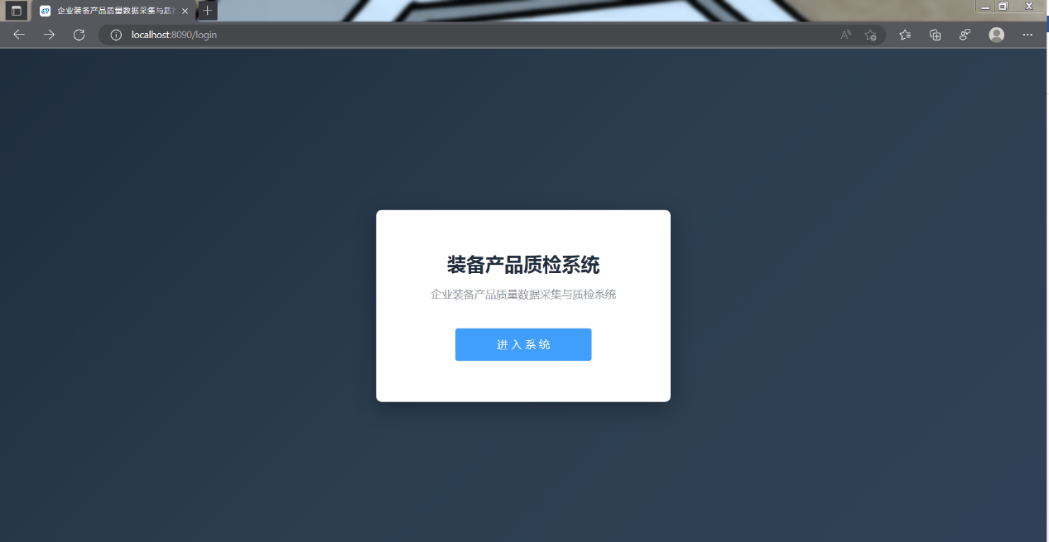
  - 打开安装好的浏览器，在网址栏输入”http://localhost:8090”见如图 2所示，即为安装成功。
图 2 软件进入界面

第二步
- 准备模版
  - 模版文件名字不限
  - 模版内容如下所示（写上你所有的测试项（会体现在报表中的））这个所有指的是你n个军/所检报表加一起所有的测试项，调试的不管
  - 注意：如果你在报表中填写的是A/B这种，你要在模版中分两项写
    - Ag：报表中是XXX项：1.22/5.88
    - 模版文件就应该是xxx项_L和xxx项_H,一定要是“_”。
- 模板如图所示：
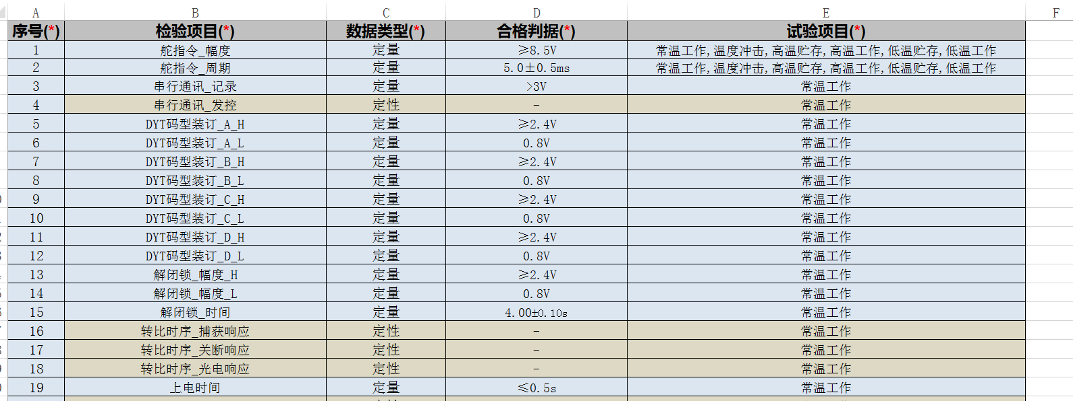
- 数据类型分为“定性”和“定量”（只能填写这两个）
图 3模板示例
  - 定量指填写具体数字；如2.6V（带单位）
  - 定性指填写合格，不合格这种汉字
  - 当数据类型是定性时，后面的判据应该写“-”。
- 试验项目
  - 写你的具体的试验项目，
  - 比如上图的舵指令_幅度，他会在常温工作报表中体现，也会在高温贮存中体现，所以试验项目这栏就要把两个都写上，以此类推。而串行通讯只有常温工作体现，所以就只写常温工作
  - 每项之间使用英文逗号“,”分隔
- 导入模版
  - 点击图 2所示的进入系统按钮。
  - 界面如图 4所示

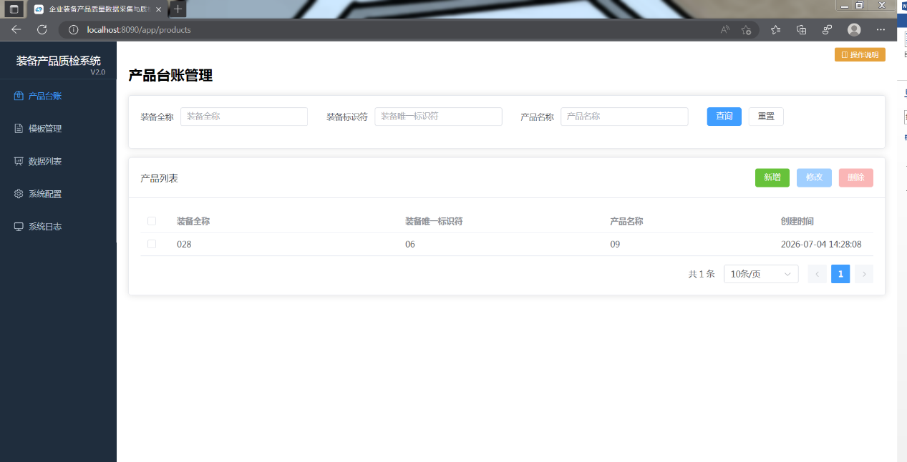
  - 进来默认在产品台账里面
图 4 系统界面
  - 你的进来之后，产品列表应该是空的
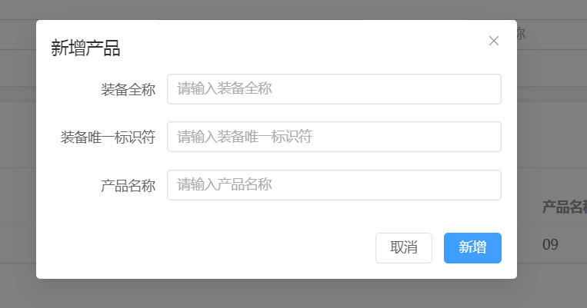
  - 点击界面上右侧的绿色新增按钮，弹出小窗如图 5所示
图 5 新增小窗
  - 填写你的这些项目，并点击蓝色的新增按钮
  - 你的产品列表就有一条了，类似于文档图 4所示
  - 点击模板管理，界面如图 6所示：

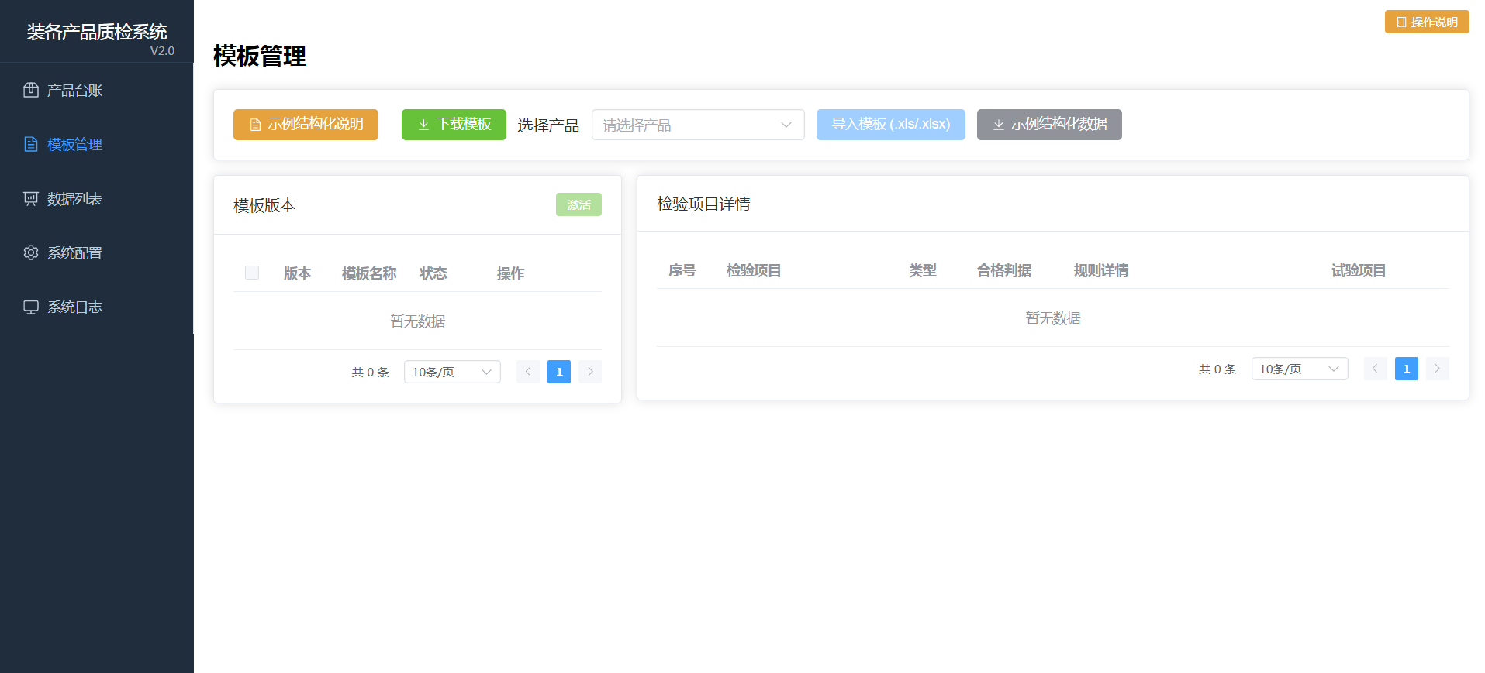
  - 点击选择产品小框框
图 6模板管理界面
  - 选择你前面设置的产品
  - 点击导入模板，弹出文件管理器
  - 选择你写好的模板
  - 点击打开
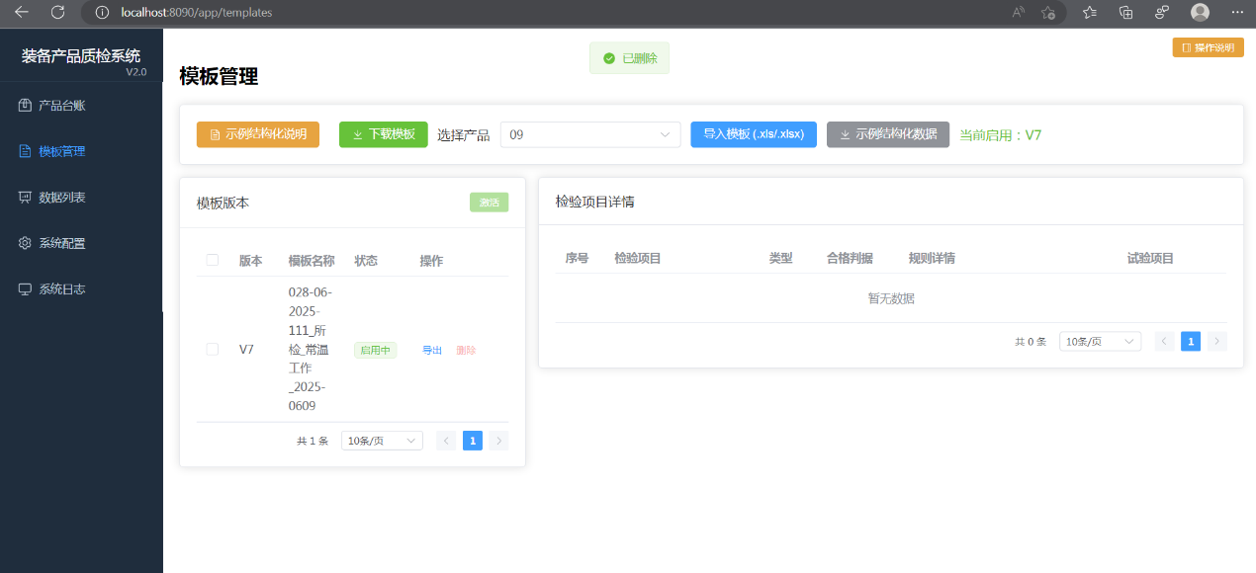
  - 导入成功后界面如图 7所示：
图 7导入模板成功界面
  - 一般来说导入成功之后会自动激活，若未如上图显示的使用中，选中它，点击激活，就OK啦

第三步
- 生成报表
  - 文件命名规则：编号_产品状态_试验模式_时间.xlsx
    - Ag:001_军检_常温使用_20230508_140523.xlsx
- 报表内容：
  - 你的输出的报表内容必须有如下内容：
  - 如图所示：

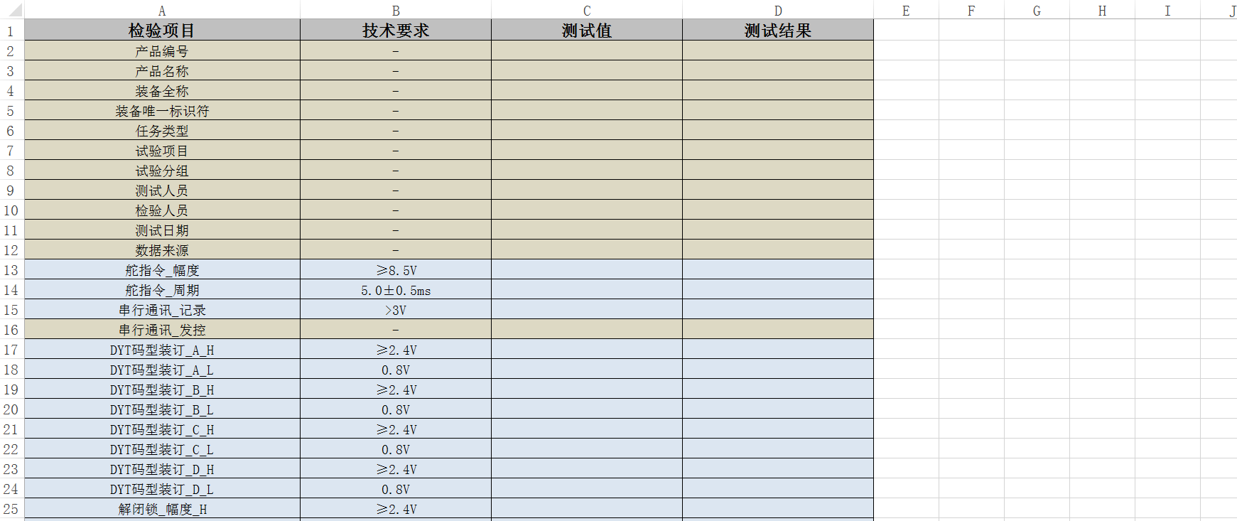
- 产品名称，装备全称，唯一标识必须和你前面配置的一样，一字不差
图 8 输出报表内容示例
- 测试值，定量就写数值（ag：2.5v）定性的就写汉字（ag：合格，或者编号，名字这些）
- 测试结果定性的可以不填，定量的要填合格/不合格

第四步
在我的程序基础上，新建一个类，继承于我的Structured_data_class类，修改我的Data_process_A方法，将其修改成你的数据处理方法，
调用链：
Init->Cope_and_open->Data_process_A->W_data->Close_ref->Transfer
你的程序可能有N种报表，对应就会有N种数据处理的方法
建议新建N个类，都继承于我的父类，通过不同的类的常量去更改对应的数据处理方法以达到最优的解决思路

不理解？没关系，源码及使用方法请看附录C

附录A

需要甲方软件安装包请大喊“全公司最帅的人”，我会闪现到电脑前并发给你

附录B

需要IE浏览器安装包请大喊“全公司最帅的人”，我会闪现到电脑前并发给你

附录C

需要Structured_data-Class请大喊“全公司最帅的人”，我会闪现到电脑前并发给你
具体使用方法同理

